Quiz

Creación de botones

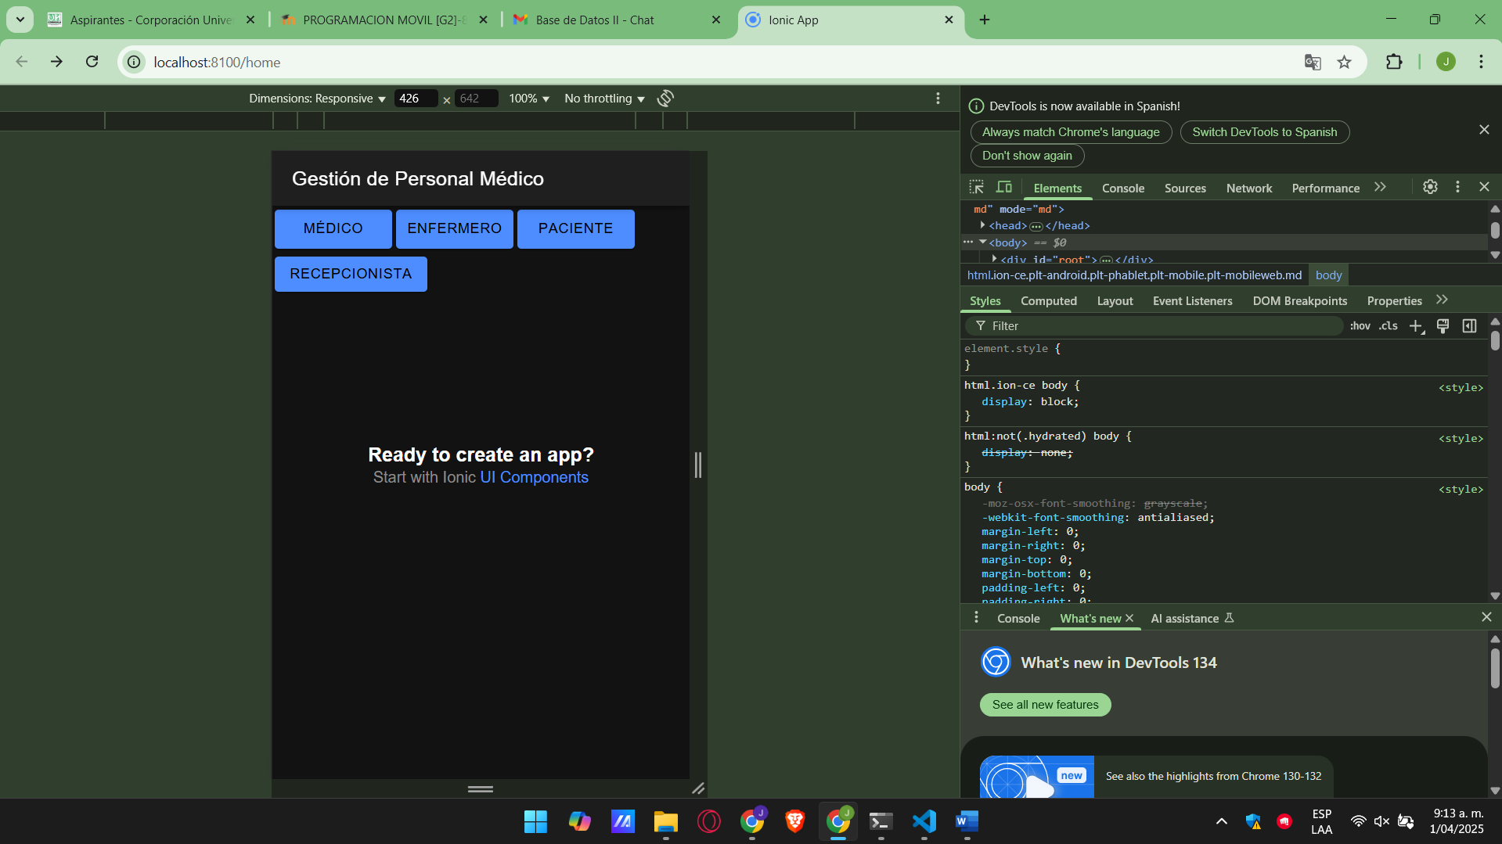

Importamos las rutas de las distintas maginas

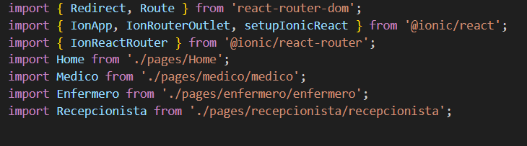

Botones que dirijan a las vistas

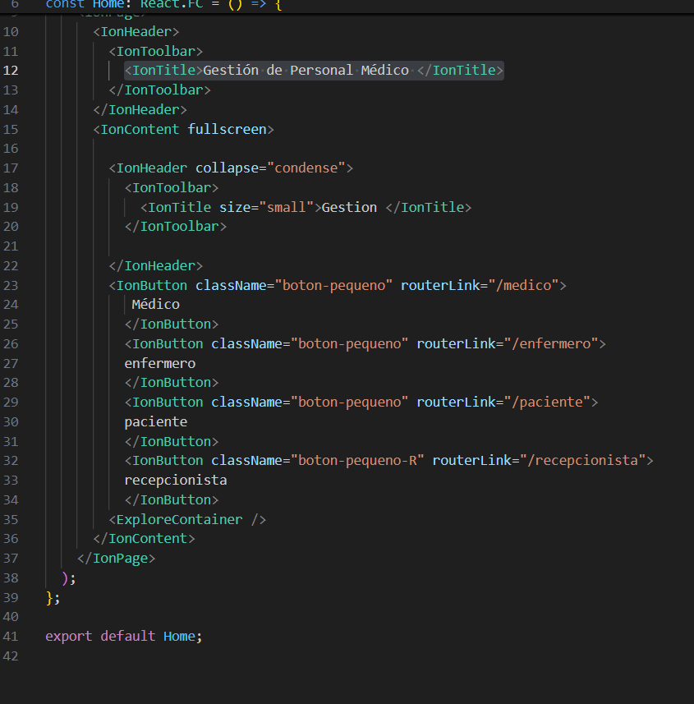

Creamos los componentes necesarios. Médico, recepcionista, paciente, enfermero

